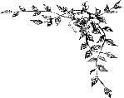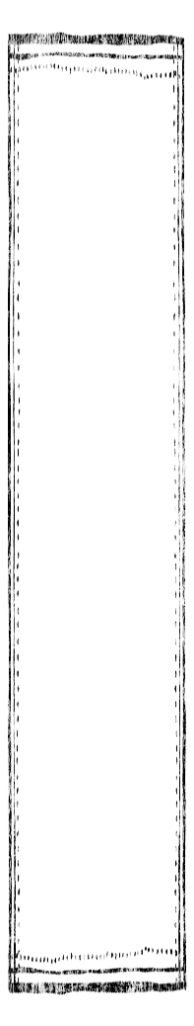

清高ライブラリー

２０１８年１０月２３日

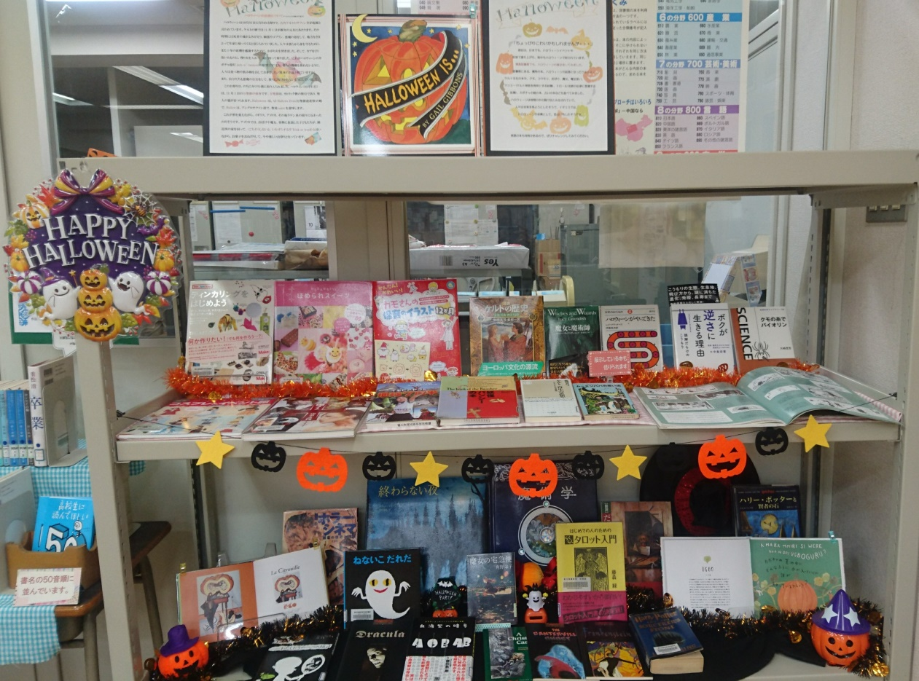

**中間試験も終わり、二学期もあっという間に過ぎていきますね。**

**さて、次のイベントはハロウィンです🎵**

**皆さんは、ハロウィンの起源など知っていますか？**

**図書館では、そんなハロウィンに関係する本を集めて展示してみました。**

**ハロウィンの起源はもちろん、コウモリのことや仮装のことまで調べることができますので、ぜひ読んでみてください🎵**

**また、10月27日～11月9日まで読書週間となっています。10月の新着本も入荷しましたので、この機会にたくさん本を読んでください🎵**